座號: 1
這是一份有關早餐的問卷，以下有三題，皆不計分，請放心作答。

- 以下這些問題是想了解您對五大類認知。（請填入代號）

A白饅頭 b蘋果 c 鮮奶 d荷包蛋 e生菜 f花生 g原味優酪乳
h馬鈴薯 i豬肉片 j開心果 k炒麵 l豆漿 m起司 n鮪魚 o果醬
p芭樂 q沙拉油 r優格 s各式麵包 t天然奶油

1全榖雜糧類：【 】【 】【 】【 】
2 乳品類：【 】【 】【 】【 】
3豆魚蛋肉類：【 】【 】【 】【 】
4 蔬菜水果類：【 】【 】【 】【 】
5油脂與堅果 種子類：【 】【 】【 】【 】

二、以下圖片是您前三日的早餐，一連三天用餐下來，請以您的認知來判斷營養的五大類食物的份量足不足夠。如果覺得「完全不足夠」請圈選1，「部分不足夠」請圈選2，「完全足夠」
請圈選3。

早餐 | 成分 | 完全不足 部分不足 完全足夠
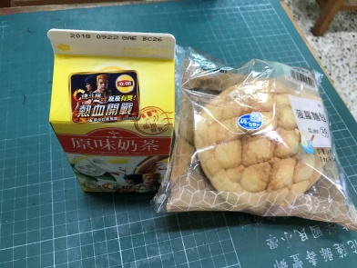 |  | 全榖雜糧類 1 2 3  乳品類 1 2 3  豆魚蛋肉類 1 2 3  蔬菜水果類 1 2 3  油脂與堅果種子類 1 2 3
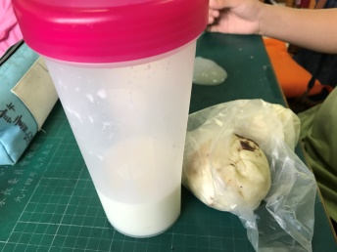
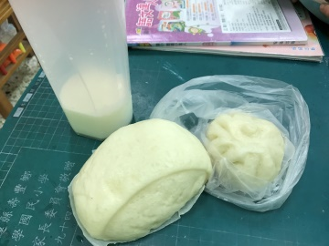

三、請問你平常的早餐來源?
家長準備（包含家長去早餐店買的） 自己購買的 有時自己購買，有時家長準備

謝謝您的配合！
座號: 2
這是一份有關早餐的問卷，以下有三題，皆不計分，請放心作答。

- 以下這些問題是想了解您對五大類認知。（請填入代號）

A白饅頭 b蘋果 c 鮮奶 d荷包蛋 e生菜 f花生 g原味優酪乳
h馬鈴薯 i豬肉片 j開心果 k炒麵 l豆漿 m起司 n鮪魚 o果醬
p芭樂 q沙拉油 r優格 s各式麵包 t天然奶油

1全榖雜糧類：【 】【 】【 】【 】
2 乳品類：【 】【 】【 】【 】
3豆魚蛋肉類：【 】【 】【 】【 】
4 蔬菜水果類：【 】【 】【 】【 】
5油脂與堅果 種子類：【 】【 】【 】【 】

二、以下圖片是您前三日的早餐，一連三天用餐下來，請以您的認知來判斷營養的五大類食物的份量足不足夠。如果覺得「完全不足夠」請圈選1，「部分不足夠」請圈選2，「完全足夠」
請圈選3。

早餐 | 成分 | 完全不足 部分不足 完全足夠
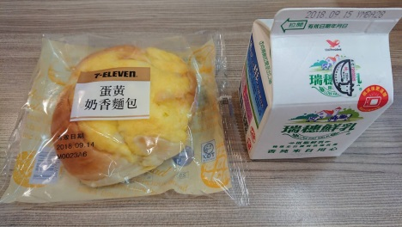 |  | 全榖雜糧類 1 2 3  乳品類 1 2 3  豆魚蛋肉類 1 2 3  蔬菜水果類 1 2 3  油脂與堅果種子類 1 2 3
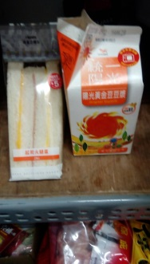
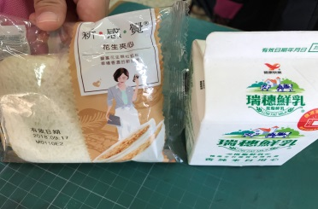

三、請問你平常的早餐來源?
家長準備（包含家長去早餐店買的） 自己購買的 有時自己購買，有時家長準備

謝謝您的配合！
座號: 3
這是一份有關早餐的問卷，以下有三題，皆不計分，請放心作答。

- 以下這些問題是想了解您對五大類認知。（請填入代號）

A白饅頭 b蘋果 c 鮮奶 d荷包蛋 e生菜 f花生 g原味優酪乳
h馬鈴薯 i豬肉片 j開心果 k炒麵 l豆漿 m起司 n鮪魚 o果醬
p芭樂 q沙拉油 r優格 s各式麵包 t天然奶油

1全榖雜糧類：【 】【 】【 】【 】
2 乳品類：【 】【 】【 】【 】
3豆魚蛋肉類：【 】【 】【 】【 】
4 蔬菜水果類：【 】【 】【 】【 】
5油脂與堅果 種子類：【 】【 】【 】【 】

二、以下圖片是您前三日的早餐，一連三天用餐下來，請以您的認知來判斷營養的五大類食物的份量足不足夠。如果覺得「完全不足夠」請圈選1，「部分不足夠」請圈選2，「完全足夠」
請圈選3。

早餐 | 成分 | 完全不足 部分不足 完全足夠
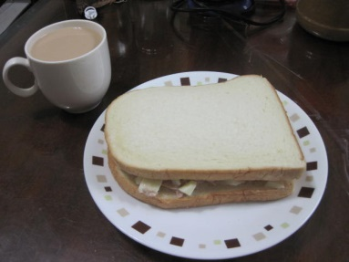 |  | 全榖雜糧類 1 2 3  乳品類 1 2 3  豆魚蛋肉類 1 2 3  蔬菜水果類 1 2 3  油脂與堅果種子類 1 2 3
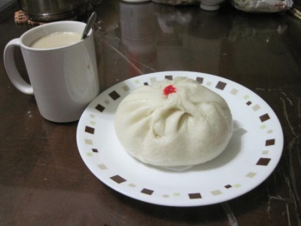
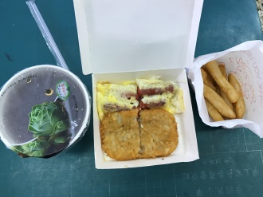

三、請問你平常的早餐來源?
家長準備（包含家長去早餐店買的） 自己購買的 有時自己購買，有時家長準備

謝謝您的配合！
座號: 5
這是一份有關早餐的問卷，以下有三題，皆不計分，請放心作答。

- 以下這些問題是想了解您對五大類認知。（請填入代號）

A白饅頭 b蘋果 c 鮮奶 d荷包蛋 e生菜 f花生 g原味優酪乳
h馬鈴薯 i豬肉片 j開心果 k炒麵 l豆漿 m起司 n鮪魚 o果醬
p芭樂 q沙拉油 r優格 s各式麵包 t天然奶油

1全榖雜糧類：【 】【 】【 】【 】
2 乳品類：【 】【 】【 】【 】
3豆魚蛋肉類：【 】【 】【 】【 】
4 蔬菜水果類：【 】【 】【 】【 】
5油脂與堅果 種子類：【 】【 】【 】【 】

二、以下圖片是您前三日的早餐，一連三天用餐下來，請以您的認知來判斷營養的五大類食物的份量足不足夠。如果覺得「完全不足夠」請圈選1，「部分不足夠」請圈選2，「完全足夠」
請圈選3。

早餐 | 成分 | 完全不足 部分不足 完全足夠
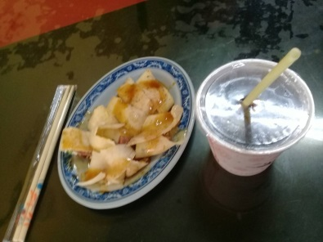 |  | 全榖雜糧類 1 2 3  乳品類 1 2 3  豆魚蛋肉類 1 2 3  蔬菜水果類 1 2 3  油脂與堅果種子類 1 2 3
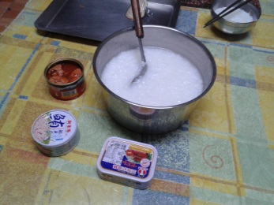
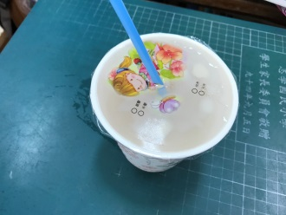

三、請問你平常的早餐來源?
家長準備（包含家長去早餐店買的） 自己購買的 有時自己購買，有時家長準備

謝謝您的配合！
座號: 6
這是一份有關早餐的問卷，以下有三題，皆不計分，請放心作答。

- 以下這些問題是想了解您對五大類認知。（請填入代號）

A白饅頭 b蘋果 c 鮮奶 d荷包蛋 e生菜 f花生 g原味優酪乳
h馬鈴薯 i豬肉片 j開心果 k炒麵 l豆漿 m起司 n鮪魚 o果醬
p芭樂 q沙拉油 r優格 s各式麵包 t天然奶油

1全榖雜糧類：【 】【 】【 】【 】
2 乳品類：【 】【 】【 】【 】
3豆魚蛋肉類：【 】【 】【 】【 】
4 蔬菜水果類：【 】【 】【 】【 】
5油脂與堅果 種子類：【 】【 】【 】【 】

二、以下圖片是您前三日的早餐，一連三天用餐下來，請以您的認知來判斷營養的五大類食物的份量足不足夠。如果覺得「完全不足夠」請圈選1，「部分不足夠」請圈選2，「完全足夠」
請圈選3。

早餐 | 成分 | 完全不足 部分不足 完全足夠
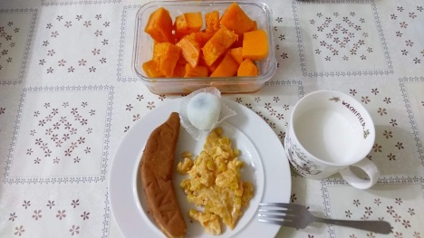 |  | 全榖雜糧類 1 2 3  乳品類 1 2 3  豆魚蛋肉類 1 2 3  蔬菜水果類 1 2 3  油脂與堅果種子類 1 2 3
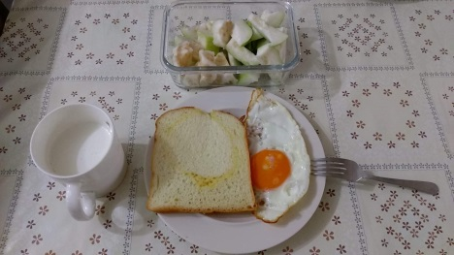
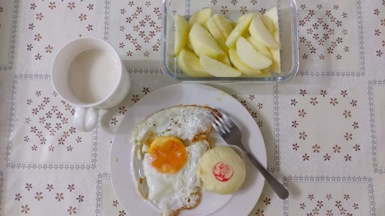

三、請問你平常的早餐來源?
家長準備（包含家長去早餐店買的） 自己購買的 有時自己購買，有時家長準備

謝謝您的配合！
座號: 7
這是一份有關早餐的問卷，以下有三題，皆不計分，請放心作答。

- 以下這些問題是想了解您對五大類認知。（請填入代號）

A白饅頭 b蘋果 c 鮮奶 d荷包蛋 e生菜 f花生 g原味優酪乳
h馬鈴薯 i豬肉片 j開心果 k炒麵 l豆漿 m起司 n鮪魚 o果醬
p芭樂 q沙拉油 r優格 s各式麵包 t天然奶油

1全榖雜糧類：【 】【 】【 】【 】
2 乳品類：【 】【 】【 】【 】
3豆魚蛋肉類：【 】【 】【 】【 】
4 蔬菜水果類：【 】【 】【 】【 】
5油脂與堅果 種子類：【 】【 】【 】【 】

二、以下圖片是您前三日的早餐，一連三天用餐下來，請以您的認知來判斷營養的五大類食物的份量足不足夠。如果覺得「完全不足夠」請圈選1，「部分不足夠」請圈選2，「完全足夠」
請圈選3。

早餐 | 成分 | 完全不足 部分不足 完全足夠
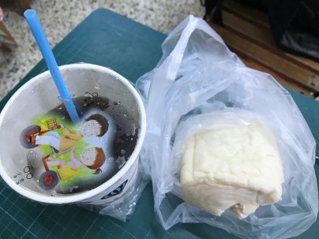 |  | 全榖雜糧類 1 2 3  乳品類 1 2 3  豆魚蛋肉類 1 2 3  蔬菜水果類 1 2 3  油脂與堅果種子類 1 2 3
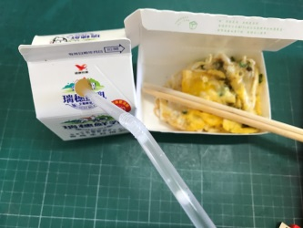
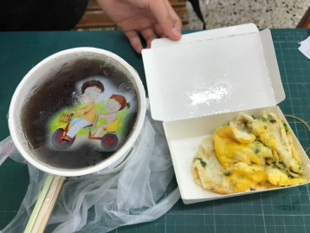

三、請問你平常的早餐來源?
家長準備（包含家長去早餐店買的） 自己購買的 有時自己購買，有時家長準備

謝謝您的配合！
座號: 8
這是一份有關早餐的問卷，以下有三題，皆不計分，請放心作答。

- 以下這些問題是想了解您對五大類認知。（請填入代號）

A白饅頭 b蘋果 c 鮮奶 d荷包蛋 e生菜 f花生 g原味優酪乳
h馬鈴薯 i豬肉片 j開心果 k炒麵 l豆漿 m起司 n鮪魚 o果醬
p芭樂 q沙拉油 r優格 s各式麵包 t天然奶油

1全榖雜糧類：【 】【 】【 】【 】
2 乳品類：【 】【 】【 】【 】
3豆魚蛋肉類：【 】【 】【 】【 】
4 蔬菜水果類：【 】【 】【 】【 】
5油脂與堅果 種子類：【 】【 】【 】【 】

二、以下圖片是您前三日的早餐，一連三天用餐下來，請以您的認知來判斷營養的五大類食物的份量足不足夠。如果覺得「完全不足夠」請圈選1，「部分不足夠」請圈選2，「完全足夠」
請圈選3。

早餐 | 成分 | 完全不足 部分不足 完全足夠
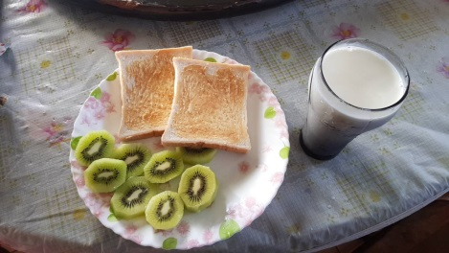 |  | 全榖雜糧類 1 2 3  乳品類 1 2 3  豆魚蛋肉類 1 2 3  蔬菜水果類 1 2 3  油脂與堅果種子類 1 2 3
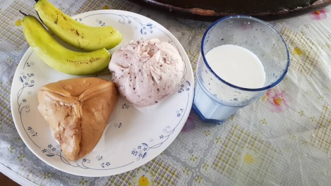
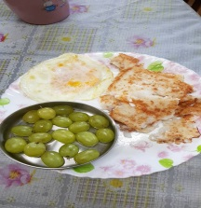

三、請問你平常的早餐來源?
家長準備（包含家長去早餐店買的） 自己購買的 有時自己購買，有時家長準備

謝謝您的配合！

座號: 9
這是一份有關早餐的問卷，以下有三題，皆不計分，請放心作答。

- 以下這些問題是想了解您對五大類認知。（請填入代號）

A白饅頭 b蘋果 c 鮮奶 d荷包蛋 e生菜 f花生 g原味優酪乳
h馬鈴薯 i豬肉片 j開心果 k炒麵 l豆漿 m起司 n鮪魚 o果醬
p芭樂 q沙拉油 r優格 s各式麵包 t天然奶油

1全榖雜糧類：【 】【 】【 】【 】
2 乳品類：【 】【 】【 】【 】
3豆魚蛋肉類：【 】【 】【 】【 】
4 蔬菜水果類：【 】【 】【 】【 】
5油脂與堅果 種子類：【 】【 】【 】【 】

二、以下圖片是您前三日的早餐，一連三天用餐下來，請以您的認知來判斷營養的五大類食物的份量足不足夠。如果覺得「完全不足夠」請圈選1，「部分不足夠」請圈選2，「完全足夠」
請圈選3。

早餐 | 成分 | 完全不足 部分不足 完全足夠
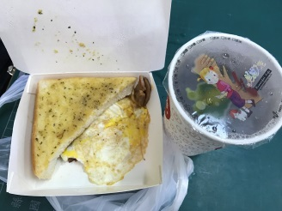 |  | 全榖雜糧類 1 2 3  乳品類 1 2 3  豆魚蛋肉類 1 2 3  蔬菜水果類 1 2 3  油脂與堅果種子類 1 2 3
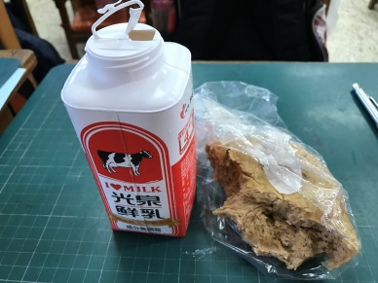
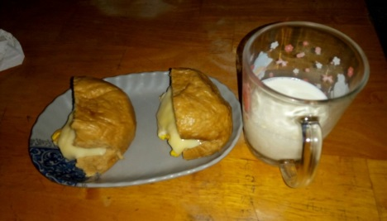

三、請問你平常的早餐來源?
家長準備（包含家長去早餐店買的） 自己購買的 有時自己購買，有時家長準備

謝謝您的配合！

座號: 11
這是一份有關早餐的問卷，以下有三題，皆不計分，請放心作答。

- 以下這些問題是想了解您對五大類認知。（請填入代號）

A白饅頭 b蘋果 c 鮮奶 d荷包蛋 e生菜 f花生 g原味優酪乳
h馬鈴薯 i豬肉片 j開心果 k炒麵 l豆漿 m起司 n鮪魚 o果醬
p芭樂 q沙拉油 r優格 s各式麵包 t天然奶油

1全榖雜糧類：【 】【 】【 】【 】
2 乳品類：【 】【 】【 】【 】
3豆魚蛋肉類：【 】【 】【 】【 】
4 蔬菜水果類：【 】【 】【 】【 】
5油脂與堅果 種子類：【 】【 】【 】【 】

二、以下圖片是您前三日的早餐，一連三天用餐下來，請以您的認知來判斷營養的五大類食物的份量足不足夠。如果覺得「完全不足夠」請圈選1，「部分不足夠」請圈選2，「完全足夠」
請圈選3。

早餐 | 成分 | 完全不足 部分不足 完全足夠
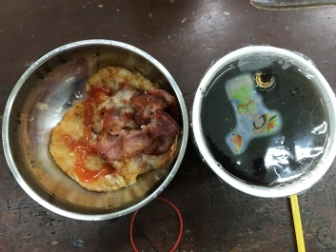 |  | 全榖雜糧類 1 2 3  乳品類 1 2 3  豆魚蛋肉類 1 2 3  蔬菜水果類 1 2 3  油脂與堅果種子類 1 2 3
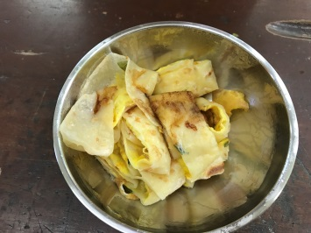
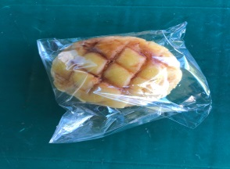

三、請問你平常的早餐來源?
家長準備（包含家長去早餐店買的） 自己購買的 有時自己購買，有時家長準備

謝謝您的配合！
座號: 12
這是一份有關早餐的問卷，以下有三題，皆不計分，請放心作答。

- 以下這些問題是想了解您對五大類認知。（請填入代號）

A白饅頭 b蘋果 c 鮮奶 d荷包蛋 e生菜 f花生 g原味優酪乳
h馬鈴薯 i豬肉片 j開心果 k炒麵 l豆漿 m起司 n鮪魚 o果醬
p芭樂 q沙拉油 r優格 s各式麵包 t天然奶油

1全榖雜糧類：【 】【 】【 】【 】
2 乳品類：【 】【 】【 】【 】
3豆魚蛋肉類：【 】【 】【 】【 】
4 蔬菜水果類：【 】【 】【 】【 】
5油脂與堅果 種子類：【 】【 】【 】【 】

二、以下圖片是您前三日的早餐，一連三天用餐下來，請以您的認知來判斷營養的五大類食物的份量足不足夠。如果覺得「完全不足夠」請圈選1，「部分不足夠」請圈選2，「完全足夠」
請圈選3。

早餐 | 成分 | 完全不足 部分不足 完全足夠
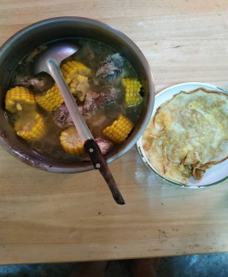 |  | 全榖雜糧類 1 2 3  乳品類 1 2 3  豆魚蛋肉類 1 2 3  蔬菜水果類 1 2 3  油脂與堅果種子類 1 2 3
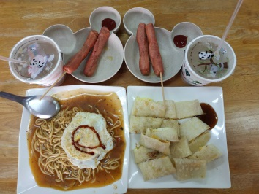
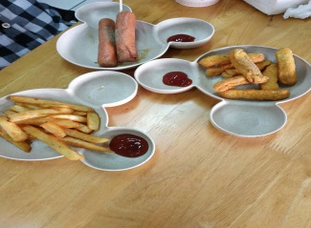

三、請問你平常的早餐來源?
家長準備（包含家長去早餐店買的） 自己購買的 有時自己購買，有時家長準備

謝謝您的配合！
座號: 13
這是一份有關早餐的問卷，以下有三題，皆不計分，請放心作答。

- 以下這些問題是想了解您對五大類認知。（請填入代號）

A白饅頭 b蘋果 c 鮮奶 d荷包蛋 e生菜 f花生 g原味優酪乳
h馬鈴薯 i豬肉片 j開心果 k炒麵 l豆漿 m起司 n鮪魚 o果醬
p芭樂 q沙拉油 r優格 s各式麵包 t天然奶油

1全榖雜糧類：【 】【 】【 】【 】
2 乳品類：【 】【 】【 】【 】
3豆魚蛋肉類：【 】【 】【 】【 】
4 蔬菜水果類：【 】【 】【 】【 】
5油脂與堅果 種子類：【 】【 】【 】【 】

二、以下圖片是您前三日的早餐，一連三天用餐下來，請以您的認知來判斷營養的五大類食物的份量足不足夠。如果覺得「完全不足夠」請圈選1，「部分不足夠」請圈選2，「完全足夠」
請圈選3。

早餐 | 成分 | 完全不足 部分不足 完全足夠
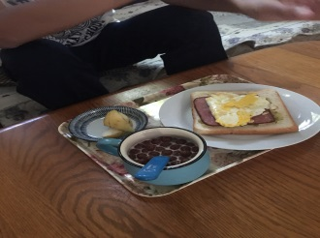 |  | 全榖雜糧類 1 2 3  乳品類 1 2 3  豆魚蛋肉類 1 2 3  蔬菜水果類 1 2 3  油脂與堅果種子類 1 2 3
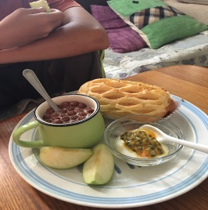
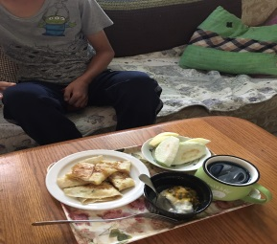

三、請問你平常的早餐來源?
家長準備（包含家長去早餐店買的） 自己購買的 有時自己購買，有時家長準備

謝謝您的配合！
座號: 14
這是一份有關早餐的問卷，以下有三題，皆不計分，請放心作答。

- 以下這些問題是想了解您對五大類認知。（請填入代號）

A白饅頭 b蘋果 c 鮮奶 d荷包蛋 e生菜 f花生 g原味優酪乳
h馬鈴薯 i豬肉片 j開心果 k炒麵 l豆漿 m起司 n鮪魚 o果醬
p芭樂 q沙拉油 r優格 s各式麵包 t天然奶油

1全榖雜糧類：【 】【 】【 】【 】
2 乳品類：【 】【 】【 】【 】
3豆魚蛋肉類：【 】【 】【 】【 】
4 蔬菜水果類：【 】【 】【 】【 】
5油脂與堅果 種子類：【 】【 】【 】【 】

二、以下圖片是您前三日的早餐，一連三天用餐下來，請以您的認知來判斷營養的五大類食物的份量足不足夠。如果覺得「完全不足夠」請圈選1，「部分不足夠」請圈選2，「完全足夠」
請圈選3。

早餐 | 成分 | 完全不足 部分不足 完全足夠
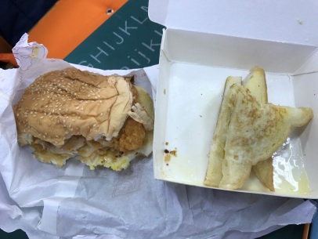 |  | 全榖雜糧類 1 2 3  乳品類 1 2 3  豆魚蛋肉類 1 2 3  蔬菜水果類 1 2 3  油脂與堅果種子類 1 2 3
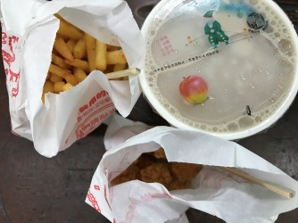

三、請問你平常的早餐來源?
家長準備（包含家長去早餐店買的） 自己購買的 有時自己購買，有時家長準備

謝謝您的配合！
座號: 16
這是一份有關早餐的問卷，以下有三題，皆不計分，請放心作答。

- 以下這些問題是想了解您對五大類認知。（請填入代號）

A白饅頭 b蘋果 c 鮮奶 d荷包蛋 e生菜 f花生 g原味優酪乳
h馬鈴薯 i豬肉片 j開心果 k炒麵 l豆漿 m起司 n鮪魚 o果醬
p芭樂 q沙拉油 r優格 s各式麵包 t天然奶油

1全榖雜糧類：【 】【 】【 】【 】
2 乳品類：【 】【 】【 】【 】
3豆魚蛋肉類：【 】【 】【 】【 】
4 蔬菜水果類：【 】【 】【 】【 】
5油脂與堅果 種子類：【 】【 】【 】【 】

二、以下圖片是您前三日的早餐，一連三天用餐下來，請以您的認知來判斷營養的五大類食物的份量足不足夠。如果覺得「完全不足夠」請圈選1，「部分不足夠」請圈選2，「完全足夠」
請圈選3。

早餐 | 成分 | 完全不足 部分不足 完全足夠
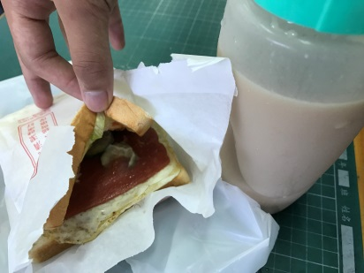 |  | 全榖雜糧類 1 2 3  乳品類 1 2 3  豆魚蛋肉類 1 2 3  蔬菜水果類 1 2 3  油脂與堅果種子類 1 2 3
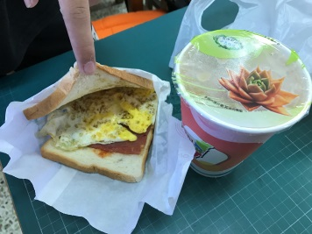
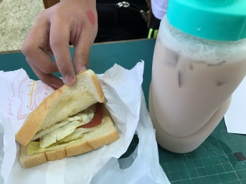

三、請問你平常的早餐來源?
家長準備（包含家長去早餐店買的） 自己購買的 有時自己購買，有時家長準備

謝謝您的配合！
座號: 17
這是一份有關早餐的問卷，以下有三題，皆不計分，請放心作答。

- 以下這些問題是想了解您對五大類認知。（請填入代號）

A白饅頭 b蘋果 c 鮮奶 d荷包蛋 e生菜 f花生 g原味優酪乳
h馬鈴薯 i豬肉片 j開心果 k炒麵 l豆漿 m起司 n鮪魚 o果醬
p芭樂 q沙拉油 r優格 s各式麵包 t天然奶油

1全榖雜糧類：【 】【 】【 】【 】
2 乳品類：【 】【 】【 】【 】
3豆魚蛋肉類：【 】【 】【 】【 】
4 蔬菜水果類：【 】【 】【 】【 】
5油脂與堅果 種子類：【 】【 】【 】【 】

二、以下圖片是您前三日的早餐，一連三天用餐下來，請以您的認知來判斷營養的五大類食物的份量足不足夠。如果覺得「完全不足夠」請圈選1，「部分不足夠」請圈選2，「完全足夠」
請圈選3。

早餐 | 成分 | 完全不足 部分不足 完全足夠
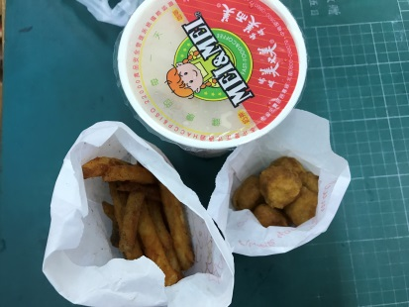 |  | 全榖雜糧類 1 2 3  乳品類 1 2 3  豆魚蛋肉類 1 2 3  蔬菜水果類 1 2 3  油脂與堅果種子類 1 2 3
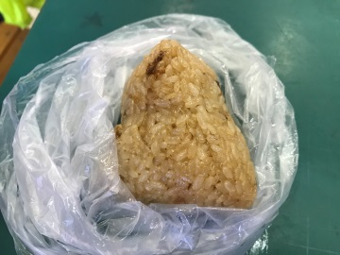
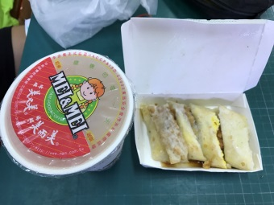

三、請問你平常的早餐來源?
家長準備（包含家長去早餐店買的） 自己購買的 有時自己購買，有時家長準備

謝謝您的配合！
座號: 18
這是一份有關早餐的問卷，以下有三題，皆不計分，請放心作答。

- 以下這些問題是想了解您對五大類認知。（請填入代號）

A白饅頭 b蘋果 c 鮮奶 d荷包蛋 e生菜 f花生 g原味優酪乳
h馬鈴薯 i豬肉片 j開心果 k炒麵 l豆漿 m起司 n鮪魚 o果醬
p芭樂 q沙拉油 r優格 s各式麵包 t天然奶油

1全榖雜糧類：【 】【 】【 】【 】
2 乳品類：【 】【 】【 】【 】
3豆魚蛋肉類：【 】【 】【 】【 】
4 蔬菜水果類：【 】【 】【 】【 】
5油脂與堅果 種子類：【 】【 】【 】【 】

二、以下圖片是您前三日的早餐，一連三天用餐下來，請以您的認知來判斷營養的五大類食物的份量足不足夠。如果覺得「完全不足夠」請圈選1，「部分不足夠」請圈選2，「完全足夠」
請圈選3。

早餐 | 成分 | 完全不足 部分不足 完全足夠
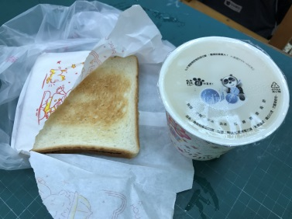 |  | 全榖雜糧類 1 2 3  乳品類 1 2 3  豆魚蛋肉類 1 2 3  蔬菜水果類 1 2 3  油脂與堅果種子類 1 2 3
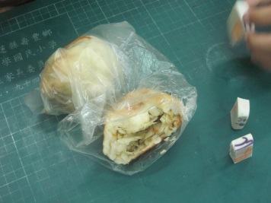
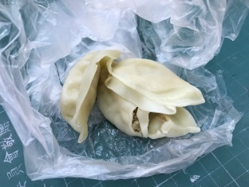

三、請問你平常的早餐來源?
家長準備（包含家長去早餐店買的） 自己購買的 有時自己購買，有時家長準備

謝謝您的配合！
座號: 19
這是一份有關早餐的問卷，以下有三題，皆不計分，請放心作答。

- 以下這些問題是想了解您對五大類認知。（請填入代號）

A白饅頭 b蘋果 c 鮮奶 d荷包蛋 e生菜 f花生 g原味優酪乳
h馬鈴薯 i豬肉片 j開心果 k炒麵 l豆漿 m起司 n鮪魚 o果醬
p芭樂 q沙拉油 r優格 s各式麵包 t天然奶油

1全榖雜糧類：【 】【 】【 】【 】
2 乳品類：【 】【 】【 】【 】
3豆魚蛋肉類：【 】【 】【 】【 】
4 蔬菜水果類：【 】【 】【 】【 】
5油脂與堅果 種子類：【 】【 】【 】【 】

二、以下圖片是您前三日的早餐，一連三天用餐下來，請以您的認知來判斷營養的五大類食物的份量足不足夠。如果覺得「完全不足夠」請圈選1，「部分不足夠」請圈選2，「完全足夠」
請圈選3。

早餐 | 成分 | 完全不足 部分不足 完全足夠
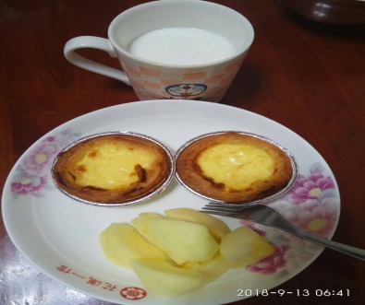 |  | 全榖雜糧類 1 2 3  乳品類 1 2 3  豆魚蛋肉類 1 2 3  蔬菜水果類 1 2 3  油脂與堅果種子類 1 2 3
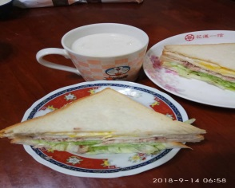
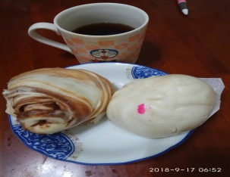

三、請問你平常的早餐來源?
家長準備（包含家長去早餐店買的） 自己購買的 有時自己購買，有時家長準備

謝謝您的配合！
座號: 20
這是一份有關早餐的問卷，以下有三題，皆不計分，請放心作答。

- 以下這些問題是想了解您對五大類認知。（請填入代號）

A白饅頭 b蘋果 c 鮮奶 d荷包蛋 e生菜 f花生 g原味優酪乳
h馬鈴薯 i豬肉片 j開心果 k炒麵 l豆漿 m起司 n鮪魚 o果醬
p芭樂 q沙拉油 r優格 s各式麵包 t天然奶油

1全榖雜糧類：【 】【 】【 】【 】
2 乳品類：【 】【 】【 】【 】
3豆魚蛋肉類：【 】【 】【 】【 】
4 蔬菜水果類：【 】【 】【 】【 】
5油脂與堅果 種子類：【 】【 】【 】【 】

二、以下圖片是您前三日的早餐，一連三天用餐下來，請以您的認知來判斷營養的五大類食物的份量足不足夠。如果覺得「完全不足夠」請圈選1，「部分不足夠」請圈選2，「完全足夠」
請圈選3。

早餐 | 成分 | 完全不足 部分不足 完全足夠
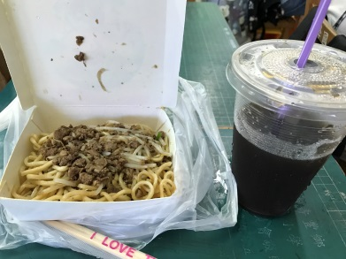 |  | 全榖雜糧類 1 2 3  乳品類 1 2 3  豆魚蛋肉類 1 2 3  蔬菜水果類 1 2 3  油脂與堅果種子類 1 2 3
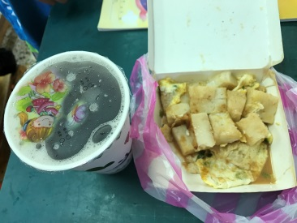
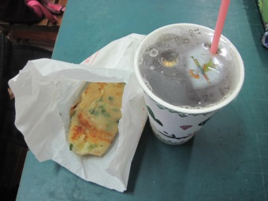

三、請問你平常的早餐來源?
家長準備（包含家長去早餐店買的） 自己購買的 有時自己購買，有時家長準備

謝謝您的配合！
座號: 21
這是一份有關早餐的問卷，以下有三題，皆不計分，請放心作答。

- 以下這些問題是想了解您對五大類認知。（請填入代號）

A白饅頭 b蘋果 c 鮮奶 d荷包蛋 e生菜 f花生 g原味優酪乳
h馬鈴薯 i豬肉片 j開心果 k炒麵 l豆漿 m起司 n鮪魚 o果醬
p芭樂 q沙拉油 r優格 s各式麵包 t天然奶油

1全榖雜糧類：【 】【 】【 】【 】
2 乳品類：【 】【 】【 】【 】
3豆魚蛋肉類：【 】【 】【 】【 】
4 蔬菜水果類：【 】【 】【 】【 】
5油脂與堅果 種子類：【 】【 】【 】【 】

二、以下圖片是您前三日的早餐，一連三天用餐下來，請以您的認知來判斷營養的五大類食物的份量足不足夠。如果覺得「完全不足夠」請圈選1，「部分不足夠」請圈選2，「完全足夠」
請圈選3。

早餐 | 成分 | 完全不足 部分不足 完全足夠
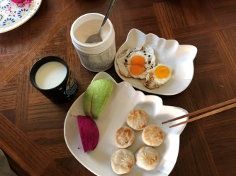 |  | 全榖雜糧類 1 2 3  乳品類 1 2 3  豆魚蛋肉類 1 2 3  蔬菜水果類 1 2 3  油脂與堅果種子類 1 2 3
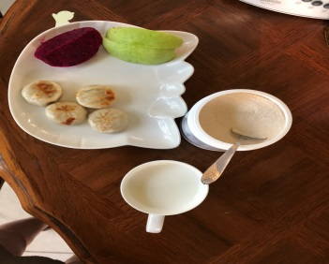
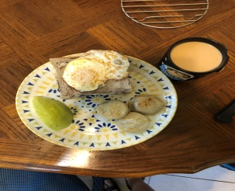

三、請問你平常的早餐來源?
家長準備（包含家長去早餐店買的） 自己購買的 有時自己購買，有時家長準備

謝謝您的配合！
座號: 22
這是一份有關早餐的問卷，以下有三題，皆不計分，請放心作答。

- 以下這些問題是想了解您對五大類認知。（請填入代號）

A白饅頭 b蘋果 c 鮮奶 d荷包蛋 e生菜 f花生 g原味優酪乳
h馬鈴薯 i豬肉片 j開心果 k炒麵 l豆漿 m起司 n鮪魚 o果醬
p芭樂 q沙拉油 r優格 s各式麵包 t天然奶油

1全榖雜糧類：【 】【 】【 】【 】
2 乳品類：【 】【 】【 】【 】
3豆魚蛋肉類：【 】【 】【 】【 】
4 蔬菜水果類：【 】【 】【 】【 】
5油脂與堅果 種子類：【 】【 】【 】【 】

二、以下圖片是您前三日的早餐，一連三天用餐下來，請以您的認知來判斷營養的五大類食物的份量足不足夠。如果覺得「完全不足夠」請圈選1，「部分不足夠」請圈選2，「完全足夠」
請圈選3。

早餐 | 成分 | 完全不足 部分不足 完全足夠
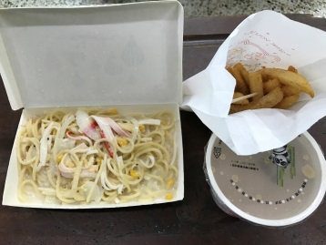 |  | 全榖雜糧類 1 2 3  乳品類 1 2 3  豆魚蛋肉類 1 2 3  蔬菜水果類 1 2 3  油脂與堅果種子類 1 2 3
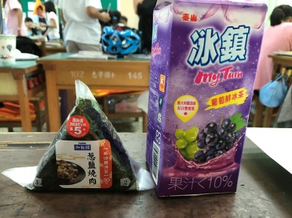
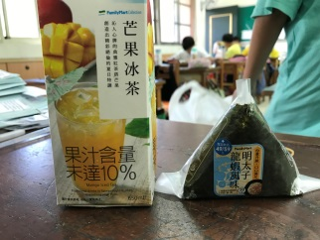

三、請問你平常的早餐來源?
家長準備（包含家長去早餐店買的） 自己購買的 有時自己購買，有時家長準備

謝謝您的配合！
座號: 24
這是一份有關早餐的問卷，以下有三題，皆不計分，請放心作答。

- 以下這些問題是想了解您對五大類認知。（請填入代號）

A白饅頭 b蘋果 c 鮮奶 d荷包蛋 e生菜 f花生 g原味優酪乳
h馬鈴薯 i豬肉片 j開心果 k炒麵 l豆漿 m起司 n鮪魚 o果醬
p芭樂 q沙拉油 r優格 s各式麵包 t天然奶油

1全榖雜糧類：【 】【 】【 】【 】
2 乳品類：【 】【 】【 】【 】
3豆魚蛋肉類：【 】【 】【 】【 】
4 蔬菜水果類：【 】【 】【 】【 】
5油脂與堅果 種子類：【 】【 】【 】【 】

二、以下圖片是您前三日的早餐，一連三天用餐下來，請以您的認知來判斷營養的五大類食物的份量足不足夠。如果覺得「完全不足夠」請圈選1，「部分不足夠」請圈選2，「完全足夠」
請圈選3。

早餐 | 成分 | 完全不足 部分不足 完全足夠
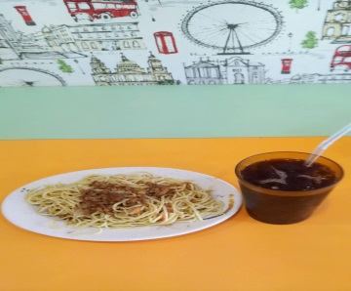 |  | 全榖雜糧類 1 2 3  乳品類 1 2 3  豆魚蛋肉類 1 2 3  蔬菜水果類 1 2 3  油脂與堅果種子類 1 2 3
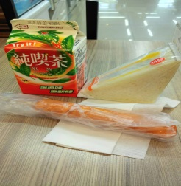
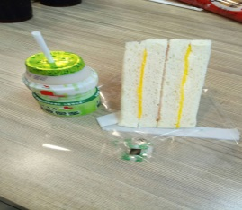

三、請問你平常的早餐來源?
家長準備（包含家長去早餐店買的） 自己購買的 有時自己購買，有時家長準備

謝謝您的配合！
座號: 25
這是一份有關早餐的問卷，以下有三題，皆不計分，請放心作答。

- 以下這些問題是想了解您對五大類認知。（請填入代號）

A白饅頭 b蘋果 c 鮮奶 d荷包蛋 e生菜 f花生 g原味優酪乳
h馬鈴薯 i豬肉片 j開心果 k炒麵 l豆漿 m起司 n鮪魚 o果醬
p芭樂 q沙拉油 r優格 s各式麵包 t天然奶油

1全榖雜糧類：【 】【 】【 】【 】
2 乳品類：【 】【 】【 】【 】
3豆魚蛋肉類：【 】【 】【 】【 】
4 蔬菜水果類：【 】【 】【 】【 】
5油脂與堅果 種子類：【 】【 】【 】【 】

二、以下圖片是您前三日的早餐，一連三天用餐下來，請以您的認知來判斷營養的五大類食物的份量足不足夠。如果覺得「完全不足夠」請圈選1，「部分不足夠」請圈選2，「完全足夠」
請圈選3。

早餐 | 成分 | 完全不足 部分不足 完全足夠
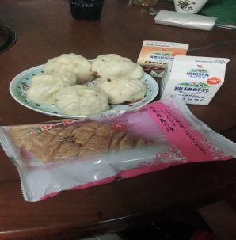 |  | 全榖雜糧類 1 2 3  乳品類 1 2 3  豆魚蛋肉類 1 2 3  蔬菜水果類 1 2 3  油脂與堅果種子類 1 2 3
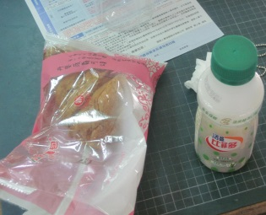
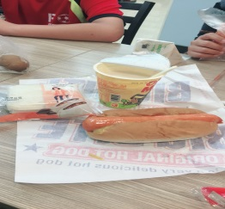

三、請問你平常的早餐來源?
家長準備（包含家長去早餐店買的） 自己購買的 有時自己購買，有時家長準備

謝謝您的配合！
座號: 26
這是一份有關早餐的問卷，以下有三題，皆不計分，請放心作答。

- 以下這些問題是想了解您對五大類認知。（請填入代號）

A白饅頭 b蘋果 c 鮮奶 d荷包蛋 e生菜 f花生 g原味優酪乳
h馬鈴薯 i豬肉片 j開心果 k炒麵 l豆漿 m起司 n鮪魚 o果醬
p芭樂 q沙拉油 r優格 s各式麵包 t天然奶油

1全榖雜糧類：【 】【 】【 】【 】
2 乳品類：【 】【 】【 】【 】
3豆魚蛋肉類：【 】【 】【 】【 】
4 蔬菜水果類：【 】【 】【 】【 】
5油脂與堅果 種子類：【 】【 】【 】【 】

二、以下圖片是您前三日的早餐，一連三天用餐下來，請以您的認知來判斷營養的五大類食物的份量足不足夠。如果覺得「完全不足夠」請圈選1，「部分不足夠」請圈選2，「完全足夠」
請圈選3。

早餐 | 成分 | 完全不足 部分不足 完全足夠
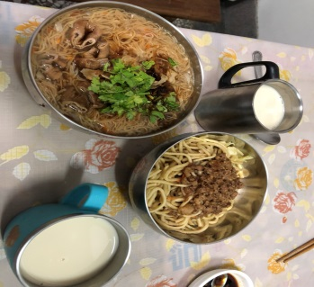 |  | 全榖雜糧類 1 2 3  乳品類 1 2 3  豆魚蛋肉類 1 2 3  蔬菜水果類 1 2 3  油脂與堅果種子類 1 2 3
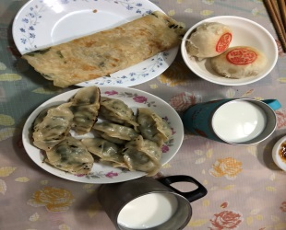
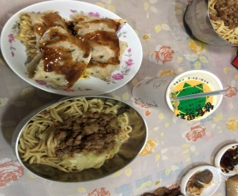

三、請問你平常的早餐來源?
家長準備（包含家長去早餐店買的） 自己購買的 有時自己購買，有時家長準備

謝謝您的配合！
座號: 27
這是一份有關早餐的問卷，以下有三題，皆不計分，請放心作答。

- 以下這些問題是想了解您對五大類認知。（請填入代號）

A白饅頭 b蘋果 c 鮮奶 d荷包蛋 e生菜 f花生 g原味優酪乳
h馬鈴薯 i豬肉片 j開心果 k炒麵 l豆漿 m起司 n鮪魚 o果醬
p芭樂 q沙拉油 r優格 s各式麵包 t天然奶油

1全榖雜糧類：【 】【 】【 】【 】
2 乳品類：【 】【 】【 】【 】
3豆魚蛋肉類：【 】【 】【 】【 】
4 蔬菜水果類：【 】【 】【 】【 】
5油脂與堅果 種子類：【 】【 】【 】【 】

二、以下圖片是您前三日的早餐，一連三天用餐下來，請以您的認知來判斷營養的五大類食物的份量足不足夠。如果覺得「完全不足夠」請圈選1，「部分不足夠」請圈選2，「完全足夠」
請圈選3。

早餐 | 成分 | 完全不足 部分不足 完全足夠
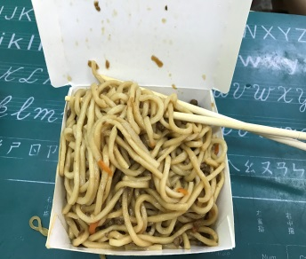 |  | 全榖雜糧類 1 2 3  乳品類 1 2 3  豆魚蛋肉類 1 2 3  蔬菜水果類 1 2 3  油脂與堅果種子類 1 2 3
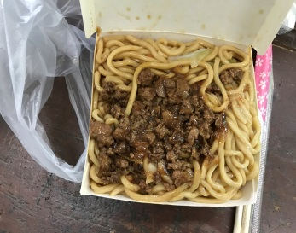

三、請問你平常的早餐來源?
家長準備（包含家長去早餐店買的） 自己購買的 有時自己購買，有時家長準備

謝謝您的配合！
座號: 29
這是一份有關早餐的問卷，以下有三題，皆不計分，請放心作答。

- 以下這些問題是想了解您對五大類認知。（請填入代號）

A白饅頭 b蘋果 c 鮮奶 d荷包蛋 e生菜 f花生 g原味優酪乳
h馬鈴薯 i豬肉片 j開心果 k炒麵 l豆漿 m起司 n鮪魚 o果醬
p芭樂 q沙拉油 r優格 s各式麵包 t天然奶油

1全榖雜糧類：【 】【 】【 】【 】
2 乳品類：【 】【 】【 】【 】
3豆魚蛋肉類：【 】【 】【 】【 】
4 蔬菜水果類：【 】【 】【 】【 】
5油脂與堅果 種子類：【 】【 】【 】【 】

二、以下圖片是您前三日的早餐，一連三天用餐下來，請以您的認知來判斷營養的五大類食物的份量足不足夠。如果覺得「完全不足夠」請圈選1，「部分不足夠」請圈選2，「完全足夠」
請圈選3。

早餐 | 成分 | 完全不足 部分不足 完全足夠
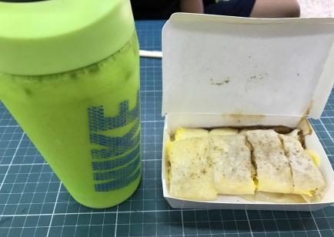 |  | 全榖雜糧類 1 2 3  乳品類 1 2 3  豆魚蛋肉類 1 2 3  蔬菜水果類 1 2 3  油脂與堅果種子類 1 2 3
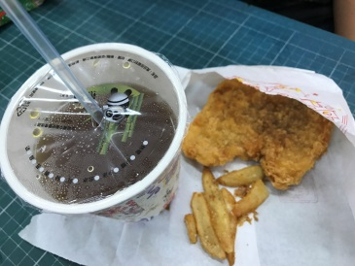
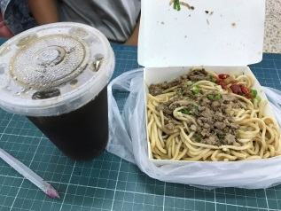

三、請問你平常的早餐來源?
家長準備（包含家長去早餐店買的） 自己購買的 有時自己購買，有時家長準備

謝謝您的配合！
座號:
這是一份有關早餐的問卷，以下有三題，皆不計分，請放心作答。

- 以下這些問題是想了解您對五大類認知。（請填入代號）

A白饅頭 b蘋果 c 鮮奶 d荷包蛋 e生菜 f花生 g原味優酪乳
h馬鈴薯 i豬肉片 j開心果 k炒麵 l豆漿 m起司 n鮪魚 o果醬
p芭樂 q沙拉油 r優格 s各式麵包 t天然奶油

1全榖雜糧類：【 】【 】【 】【 】
2 乳品類：【 】【 】【 】【 】
3豆魚蛋肉類：【 】【 】【 】【 】
4 蔬菜水果類：【 】【 】【 】【 】
5油脂與堅果 種子類：【 】【 】【 】【 】

二、以下圖片是您前三日的早餐，一連三天用餐下來，請以您的認知來判斷營養的五大類食物的份量足不足夠。如果覺得「完全不足夠」請圈選1，「部分不足夠」請圈選2，「完全足夠」
請圈選3。

早餐 | 成分 | 完全不足 部分不足 完全足夠
全榖雜糧類 1 2 3

乳品類 1 2 3

豆魚蛋肉類 1 2 3

蔬菜水果類 1 2 3

油脂與堅果種子類 1 2 3

三、請問你平常的早餐來源?
家長準備（包含家長去早餐店買的） 自己購買的 有時自己購買，有時家長準備

謝謝您的配合！

